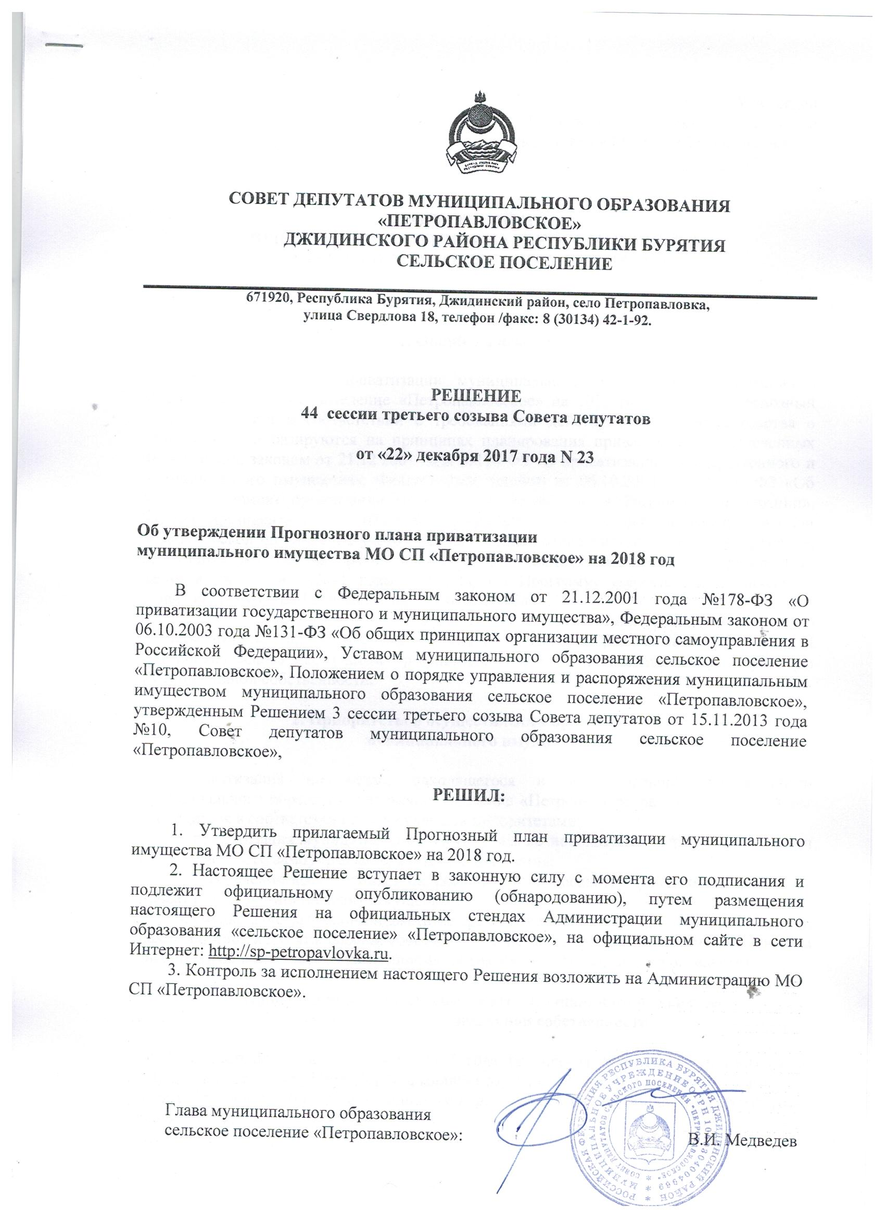

Утвержден

Решением 44 сессии третьего созыва

Совета депутатов МО СП «Петропавловское»

от «22»декабря 2017 № 23

**ПРОГНОЗНЫЙ ПЛАН**

**ПРИВАТИЗАЦИИ МУНИЦИПАЛЬНОГО ИМУЩЕСТВА**

**МО СП «ПЕТРОПАВЛОВСКОЕ» НА 2018 ГОД**

**Раздел I**

**1. Общие положения**

Прогнозный план приватизации муниципального имущества муниципального образования сельское поселение «Петропавловское» на 2018 год (далее – Прогнозный план) разработан в соответствии с требованиями действующего законодательства о приватизации и базируются на принципах планирования приватизации, определенных Федеральным [законом](consultantplus://offline/ref=408966BA0E18FCC23E19918E72B698C4FDF592C4640161D3925365BED8p1j3A) от 21.12.2001 года №178-ФЗ «О приватизации государственного и муниципального имущества», Федеральным [законом](consultantplus://offline/ref=408966BA0E18FCC23E19918E72B698C4FDF59EC56D0361D3925365BED8p1j3A) от 06.10.2003 года №131-ФЗ «Об общих принципах организации местного самоуправления в Российской Федерации», [Указом](consultantplus://offline/ref=408966BA0E18FCC23E198F8076B698C4FDF19ECE680461D3925365BED8p1j3A) Президента РФ от 07.05.2012 года №596 «О долгосрочной государственной экономической политике», с учетом основных задач социально-экономического развития Республики Бурятия на среднесрочную и долгосрочную перспективу, определенных [Законом](consultantplus://offline/ref=408966BA0E18FCC23E19918D60DAC5CCF9F8C9C06F046383CD0C3EE38F1A5F67p7j8A) РБ от 14.03.2011 года №1903-IV «О Программе социально-экономического развития Республики Бурятия на период до 2020 года».

До 01 июля текущего года в перечень имущества Прогнозного плана, предлагаемого к приватизации, могут вноситься изменения Решением Совета депутатов МО СП «Петропавловское» с учетом результатов работы по оптимизации структуры муниципальной собственности.

**2. Приоритеты в осуществлении приватизации**

**муниципального имущества**

Приватизация имущества, находящегося в муниципальной собственности муниципального образования сельское поселение «Петропавловское», в 2018 году будет проводиться в соответствии со следующими приоритетами:

- приватизация муниципального имущества, не используемого для решения задач органов местного самоуправления сельского поселения;

- обеспечение поступлений в бюджет сельского поселения финансовых средств от приватизации муниципального имущества;

- уменьшение расходов бюджетных средств, связанных с управлением объектами, находящимися в муниципальной собственности, не закрепленных на каком-либо праве за физическими или юридическими лицами, объектов незавершенного строительства.

**3. Прогноз влияния приватизации муниципального имущества**

**на структуру муниципальной собственности**

По состоянию на 01 декабря 2017 года балансовая стоимость муниципального имущества составляет 5660089 (пять миллионов шестьсот шестьдесят тысяч восемьдесят девять) рублей 61 (шестьдесят одна) копейка. В реестре муниципального имущества значится:

- 53 жилых помещения;

- 2 нежилых (зданий, помещений);

- 3 сооружений;

- 44 машин и оборудования;

- 66 производственного и хозяйственного инвентаря;

- 7 не произведенных активов (земельных участков).

Планируемый доход от приватизации муниципального имущества в 2018 году – 618235 (шестьсот восемнадцать тысяч двести тридцать пять) рублей.»;

**Раздел II**

**1. Перечень недвижимого имущества, планируемого**

**к приватизации в 2018 году**

|  |  |  |  |  |  |
| --- | --- | --- | --- | --- | --- |
| **N** | **Наименование объекта** | **Месторасположение (адрес) объекта** | **Тип объекта** | **Иные характеристики объекта** | **Срок приватизации** |
| **1** | Жилое помещение (квартира) | Республика Бурятия, Джидинский район, село Петропавловка, улица Механизаторская, дом 5, квартира 11 | Второй этаж жилого многоквартирного дома | Площадь: общая 38 кв.м. Кадастровый (или условный) номер: 03-03-04/013/2010-225 | I - IV квартал |
| **2** | Земельный участок | Республика Бурятия, Джидинский район, село Петропавловка, улица Первомайская, участок 27/2 | Земли населенных пунктов – Для личного подсобного хозяйства | Площадь:  500 кв.м. Кадастровый (или условный) номер: 03:04:270122:16 | I - IV квартал |
| **3** | Земельный участок | Республика Бурятия, Джидинский район, село Петропавловка, улица Будажапова, участок №б/н | Земли населенных пунктов – Для индивидуального жилищного строительства | Площадь:  1500 кв.м. Кадастровый (или условный) номер: 03:04:270136:8 | I - IV квартал |
| **4** | Земельный участок | Республика Бурятия, Джидинский район, село Петропавловка, улица Дзержинского, участок 29 | Земли населенных пунктов – Для производственных целей | Площадь:  1000 кв.м. Кадастровый (или условный) номер: 03:04:270113:11 | I - IV квартал |
| **5** | Земельный участок | Республика Бурятия, Джидинский район, село Петропавловка, улица Ленина, участок 8А | Земли населенных пунктов – Для капитального строительства торгового киоска | Площадь:  20 кв.м. Кадастровый (или условный) номер: 03:04:270120:44 | I - IV квартал |
| **6** | Земельный участок | Республика Бурятия, Джидинский район, село Петропавловка, улица Первомайская, участок 27/1 | Земли населенных пунктов – Для личного подсобного хозяйства | Площадь:  500 кв.м. Кадастровый (или условный) номер: 03:04:270122:5 | I - IV квартал |
| **7** | Земельный участок | Республика Бурятия, Джидинский район, село Петропавловка, улица Механизаторская, участок б/н | Земли населенных пунктов – Для производственных целей | Площадь:  1416 кв.м. Кадастровый (или условный) номер: 03:04:270122:38 | I - IV квартал |
| **8** | Земельный участок | Республика Бурятия, Джидинский район, село Петропавловка, улица Кирова, участок 5/2 | Земли населенных пунктов – Блокированная жилая застройка | Площадь:  250 кв.м. Кадастровый (или условный) номер: 03:04:270101:10 | I - IV квартал |